***溫馨五月情~母親節活動~親子一日遊***

**宜蘭**

**蘇澳**

一、出發時間:**107年 05月 4日 (星期五) 早上8:00 準時集合**

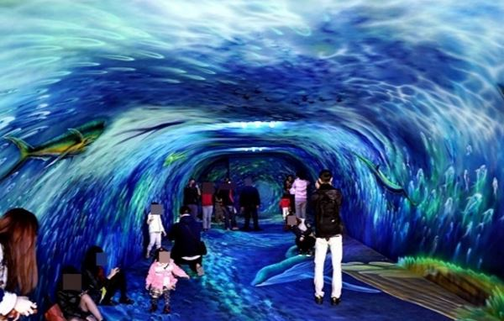二、地 點:[宜蘭縣蘇澳鎮江夏路52-2號](https://www.google.com.tw/maps/place/24.58533,121.86653)

三、費 用:幼生850元(含車資、DIY、課程活動、午餐、保險)

家長950元(含車資、DIY、課程活動、午餐、保險)

*※****費用請與回條一併繳納~謝謝!***

四、服 裝:請穿舒適衣服&布鞋。

五、注意事項:*請家長為您的小寶貝準備攜帶可背式的水壺、小零食…等。

*寶貝會暈車請自行攜帶暈車藥，並事先告知該班老師另行安排座位。

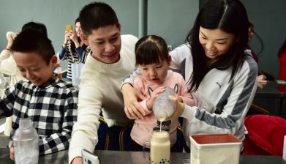 *活動細節另行通知。

PS: 如有任何問題請與普登老師聯絡，謝謝合作!

**~~尋訪小黑金糕餅館~~~**

**◆精彩活動內容**：

**✽**學校**集合出發囉~**~~~ **✽**歡樂列車**~~沿路風景✽**

**✽✽ ✽祝大漁文物文創館~拍照留戀✽ ✽奇麗灣珍奶文化館✽ ✽珍奶DIY體驗✽**

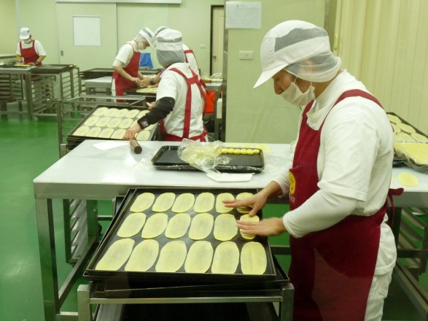 **✽午餐約會請勾選-**

**□**午餐自理 或代訂 □麵包餐盒65元 □便當80元

**j0183328✽歡迎來到**小黑金糕餅館**✽ ✽認識**宜蘭餅**✽ ✽館內導覽✽**

**★**宜蘭餅發明館-牛舌餅DIY**★ ✽快樂賦歸✽**

普登幼兒園 敬啟107.4

----------------------------- 報名回條 --------------------------------

★家長同意書請於4/9（一）前交各班老師，以便統整人數，謝謝合作！

姓名: 班級: 座號:

**□我願意參加母親節活動~親子旅遊** □當天另有規劃不克前來

|  |  |  |  |  |
| --- | --- | --- | --- | --- |
|  | 參加者~姓名 | 生 日 | 身分證字號 | 稱 謂 |
| 1 |  |  |  |  |
| 2 |  |  |  |  |
| 3 |  |  |  |  |
| 4 |  |  |  |  |